# 河畔花园社区党委学习《内蒙古自治区宗教事务条例》

河畔花园社区党委

（2022年5月20日）

2022年5月20日，河畔花园社区党委组织全体社区干部学习《内蒙古自治区宗教事务条例》。

《内蒙古自治区宗教事务条例》是深入贯彻落实习近平新时代中国特色社会主义思想和全国宗教工作会议精神的重要举措，是为了适应新时代社会发展的需要，也是为了进一步依法管理和规范宗教事务的需求。《内蒙古自治区宗教事务条例》的实施，进一步规范了宗教事务管理，明确了基层宗教工作的主体和职责，对基层下一步在宗教工作、人才培养方面都会有极大的推动作用。

通过此次学习，不仅巩固和加强社区工作工作人员对宗教政策知识的理解和掌握，同时为今后开展宗教工作奠定了新的理论基础。

影像资料：

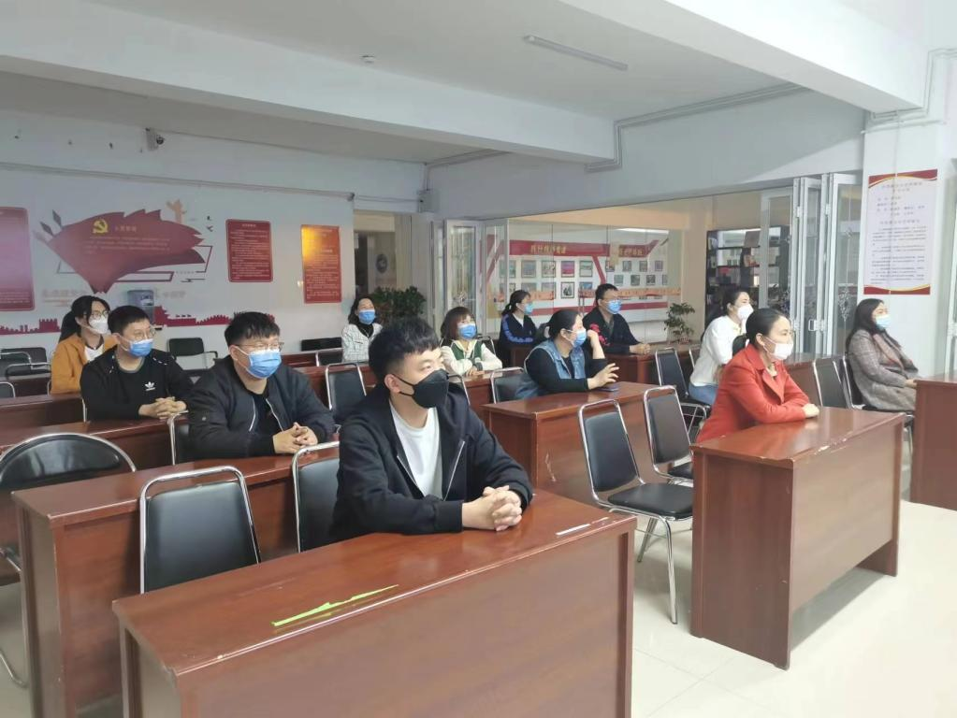

图一：全体社区干部学习《内蒙古自治区宗教事务条例》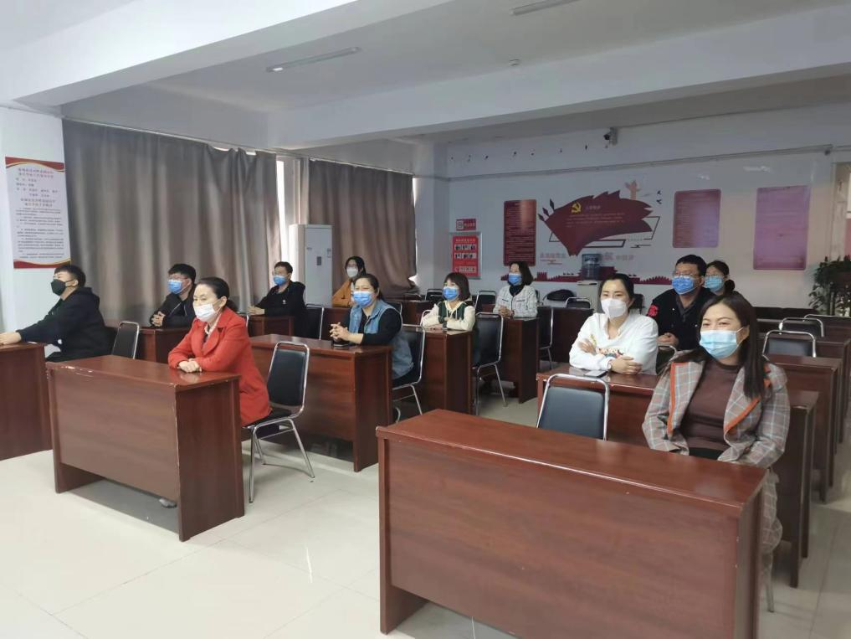

图二：全体社区干部学习《内蒙古自治区宗教事务条例》